**系 列 书 推 荐**

**《小小思想家》系列**

**LITTLE THINKERS SERIES**

**系列简介：**

《小小思想家》系列是由哲学家和教育家Özge Özdemir撰写的，他受到了儿童哲学(P4C)方法的启发，该方法旨在激发儿童在年轻时的推理和概念化技能。**《小小思想家》系列的原则是：从理解开始学习之旅，不死记硬背，为以后的学习铺平了道路，并将重点放在学前教育项目中的概念上。**

该系列书籍的前两本为A SMALL DOT, A BIG ELEPHANT 和 A FAR MOUNTAIN, A CLOSE ADVENTURE，最近已经出版。预计于今年秋季公布系列另外两册书的计划。

**本书亮点：**

* 旨在激发儿童的推理和概念认知能力
* 色彩丰富、插画有趣

**作者简介：**

**奥兹格·奥兹德米尔（Özge Özdemir）**从伊斯坦堡海峡大学哲学系毕业后，前往伊斯坦布尔大学哲学系完成了硕士和博士课程。她曾在伊斯坦布尔的多所大学担任讲师。2015年，她在蒙特克莱尔州立大学/儿童哲学发展研究所完成了儿童哲学教育课程。她是小思想家协会的创始人，并在伊斯坦堡海峡大学教育学院担任兼职讲师，教授教育哲学。因此，她在教学、培训教师、准备教育内容和写作方面都具备足够的知识和经验。



**格克切·阿克古尔（Gökçe Akgül）**是一个戴着眼镜、有着胖乎乎脸颊的插画家。他在伊斯坦布尔生活和创作，毕业于艺术大学，2005年进入绘画系。他专注于儿童文学、漫画和动画，对孩子们和未来充满了信心，并且在持续不断地进行着创作。

<http://www.behance/>

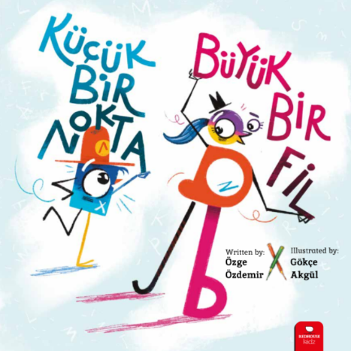**中文书名：《什么是“小”，什么是“大”》（第一册）**

**英文书名：A SMALL DOT, A BIG ELEPHANT**

**作 者：Özge Özdemir and** **Gökçe Akgül**

**出 版 社：Redhousekidz**

**代理公司：S.B.Rights/ ANA/ Emily Xu**

**页 数：24页**

**出版时间：2022年12月**

**代理地区：中国大陆、台湾**

**审读资料：电子稿**

**类 型：知识绘本**

**内容简介：**

——我今天要给你画一个“小的”。

——来吧，画吧，我想想看你会画什么小东西呢。

——我不打算画一个小东西，我要画的就是“小”，看着!

在这本书中，我们的主人公会问：“什么是小的，什么是大的？”这不禁让我们想到这样一个事实：当我们描述某物是大还是小的时候，我们会进行比较。Gökçe Akgül用他的有趣画作，让主人公在书页中穿行，为“大小”这个抽象概念增添了视觉上的明显感受。**这个绘本可以让孩子们更清楚地理解“大和小”并不是具体所指，而是要通过对比得出，比较对象的不同是会影响“大小”结果的。**就像绘本中提到的那样，蚂蚁和大象比起来，蚂蚁小，大象大，但大象并非永远是大的，在和鲸鱼相比时，大象就变成了小的，而鲸鱼是大的。**除此之外，绘本中有许多英文字母，可供孩子们认读使用。**

**内页插图：**

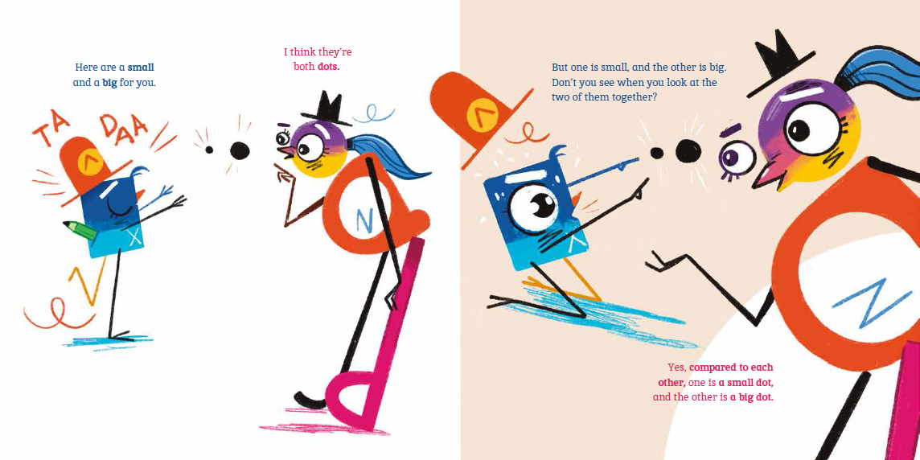

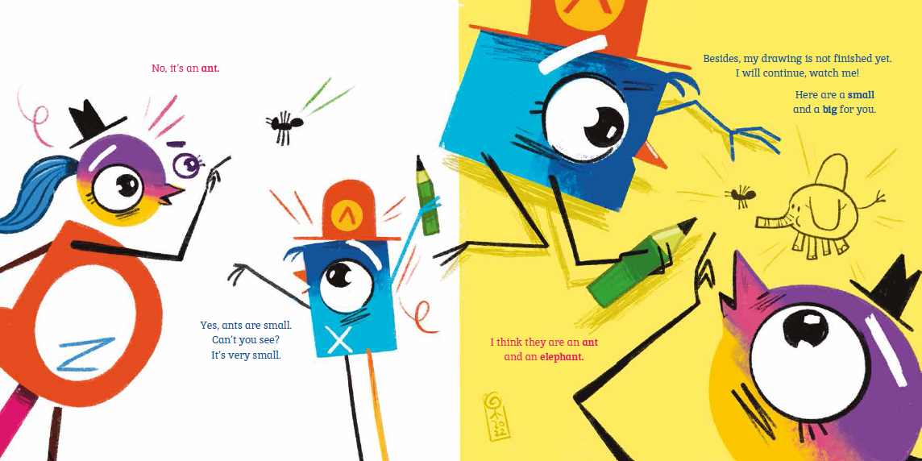

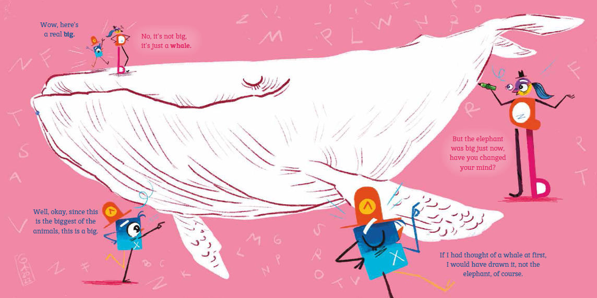

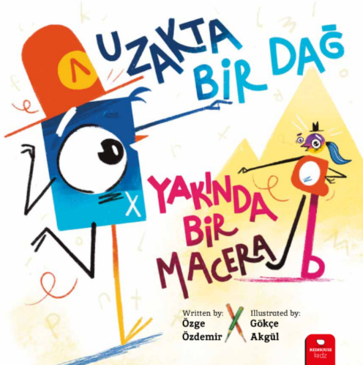**中文书名：《什么是“远”，什么是“近”》**

**英文书名：A FAR MOUNTAIN, A CLOSE ADVENTURE**

**作 者：Özge Özdemir and Gökçe Akgül**

**出 版 社：Redhousekidz**

**代理公司：S.B.Rights/ ANA/ Emily Xu**

**页 数：24页**

**出版时间：2022年12月**

**代理地区：中国大陆、台湾**

**审读资料：电子稿**

**类 型：知识绘本**

**内容简介：**

——远，远，远，当你听到这个词时，你首先想到的是什么?

——山！因为它们是如此遥远。让我展示给你看！

在这本书中，我们的主人公会问:“什么是远与近?”它让我们对空间、时间和情感上的远近进行了反思和探究。Gökçe Akgül用他的有趣画作，让主人公在书页中穿行，为这个抽象的“远近”概念增添了视觉上的明显感受。**“远和近”并非永恒不变，当你走近，遥远的山便不再遥远，而是近在咫尺。时间和情感上也一样，“远和近”是根据与标的物之间的距离而定的，并非一成不变。除此之外，绘本中有许多英文字母，可供孩子们认读使用。**

**内页插图：**

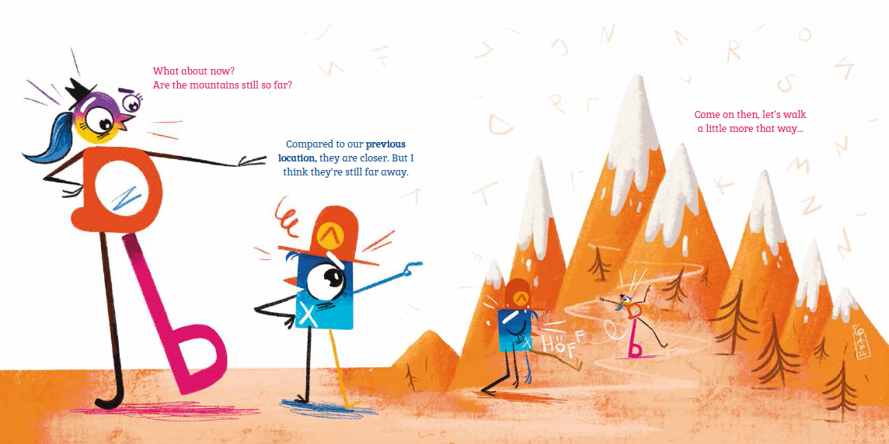

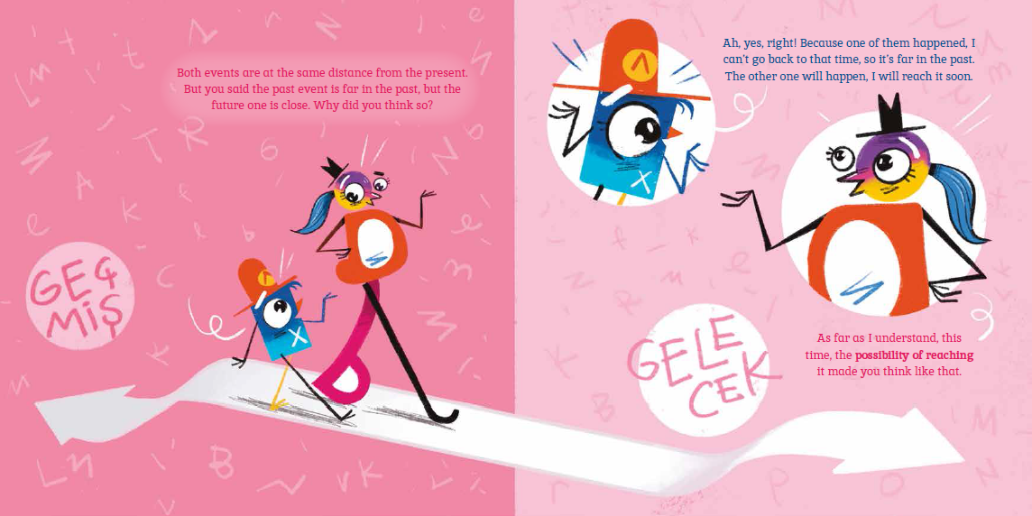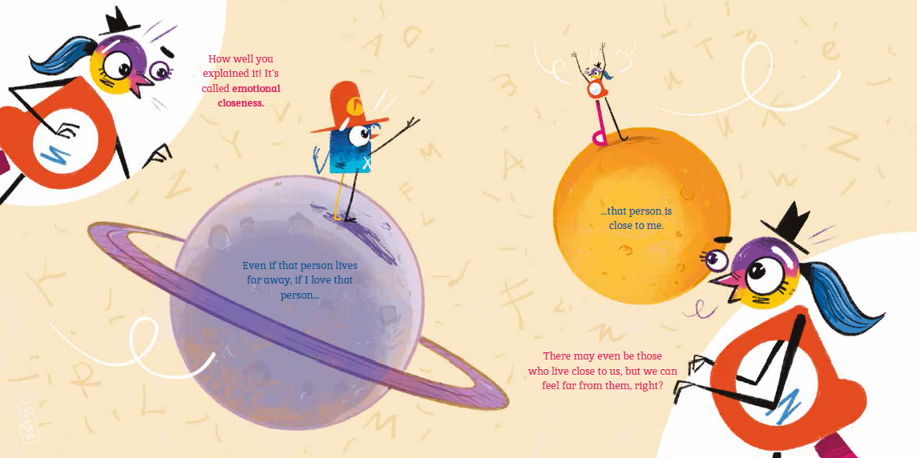

**谢谢您的阅读！**

**请将回馈信息发至：Emily@nurnberg.com.cn**

**徐书凝 (Emily Xu)**

**--------------------------------------------------------------------**

2022法兰克福童书英文书目（持续更新中）

链接：https://pan.baidu.com/s/1C62Rkjriqd-b-y-IJPaLpQ

提取码：2022

--------------------------------------------------------------------

安德鲁﹒纳伯格联合国际有限公司北京代表处

北京市海淀区中关村大街甲59号中国人民大学文化大厦1705室, 邮编：100872

电话：010-82504206

传真：010-82504200

Email: Emily@nurnberg.com.cn

网址：http://www.nurnberg.com.cn

微博：http://weibo.com/nurnberg

豆瓣小站：http://site.douban.com/110577/

微信订阅号：ANABJ2002